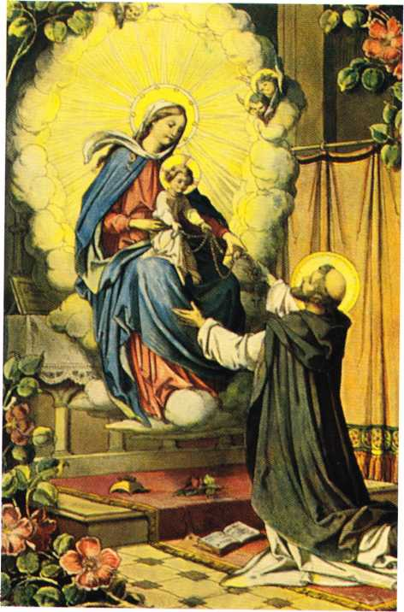
Rosenkransens mysterier

Glädjens mysterier beds på måndagar, lördagar och advent- och jultiden
Ljusets mysterier beds på torsdagar
Smärtans mysterier beds på tisdagar och under fastetiden
Härlighetens mysterier beds på onsdagar, söndagar och under påsktiden

GLÄDJENS MYSTERIER
1. Jesus bebådas av ängeln
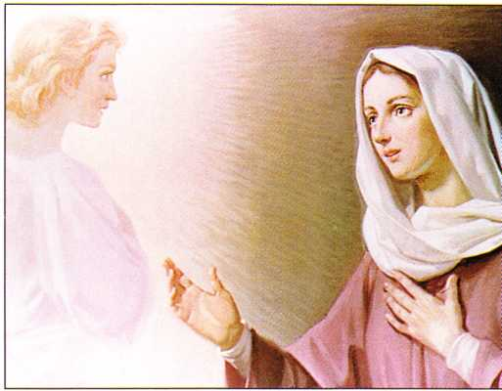

Vid ängelns bebådelse om att hon skall föda Guds son genom den helige Andes kraft och utan någon mans medverkan, svarade Maria med trons lydnad, säker på att ” ingenting är omöjligt för Gud”: "Jag är Herrens tjänarinna. Må det ske med mig som du har sagt” Genom att ge sitt samtycke till Guds ord blir Maria mor till Jesus. Genom sin totala syndfrihet kunde hon helhjärtat bejaka den gudomliga frälsningsplanen och överlåta sig själv totalt till sin Son och hans frälsningsverk.

1 Fader vår, 10 Var hälsad Maria, 1 Ära vare Fadern…

GLÄDJENS MYSTERIER
2. Maria besöker Elisabet
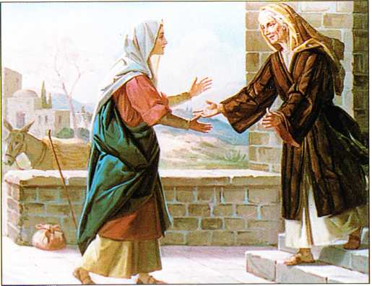
I evangelierna kallas Maria för “Jesu mor” och uppfylld av Helig Ande hyllar Elisabet henne som sin” Herres mor”. Han som i Marias sköte har blivit avlad genom den Helige Ande och som till sin mänskliga natur i sanning blivit hennes Son, är ingen annan än Faderns Son av evighet, den andra personen i den Heliga Treenigheten. Därför bekänner Kyrkan att Maria verkligen är ”Guds Moder”.

1 Fader vår, 10 Var hälsad Maria, 1 Ära vare Fadern…

GLÄDJENS MYSTERIER
3. Jesus föds i Betlehem
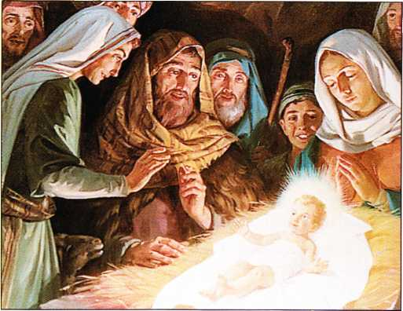

Ordet blev människa för att vi ska kunna lära känna Guds kärlek: ”Så uppenbarades Guds kärlek hos oss: han sände sin ende son till världen för att vi skulle få liv genom honom.” ”Så älskade Gud världen att han gav den sin ende son, för att de som tror på honom inte skall gå under utan ha evigt liv.”

1 Fader vår, 10 Var hälsad Maria, 1 Ära vare Fadern…

GLÄDJENS MYSTERIER
4. Jesus frambärs i templet
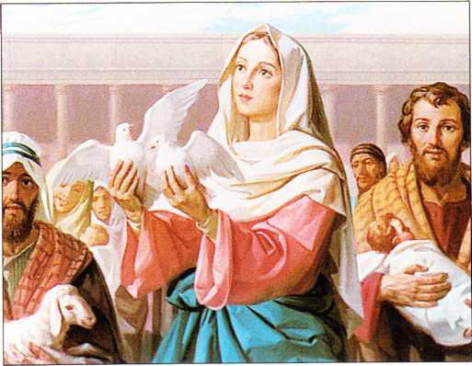

Vid frambärandet i templet uppenbarades det klart och tydligt att Jesus är den förstfödde Sonen som tillhör Herren. Tillsammans med Symeon och Hanna väntar hela Israel på mötet med Frälsaren. Jesus känns inte bara igen som den länge efterlängtade Messias, ”ett ljus med uppenbarelse åt hedningarna och härlighet åt ” Guds folk Israel, men också som ”ett tecken som väcker strid”. Smärtornas svärd som ska komma att gå genom Marias själ är en profetia om Kristi fullkomliga och unika offer på korset, som kommer bringa den frälsning som Gud har ”berett åt alla folk”.

1 Fader vår, 10 Var hälsad Maria, 1 Ära vare Fadern…

GLÄDJENS MYSTERIER
5. Jesus återfinnes i templet
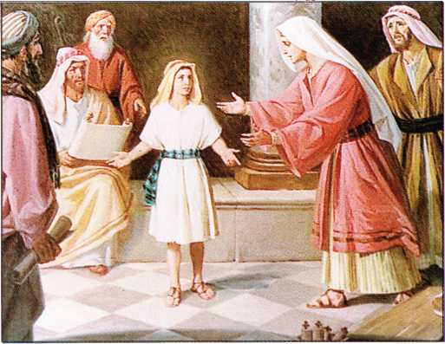

Jesu återfinnande i templet är den enda händelse som bryter tystnaden i evangelierna om Jesu fördolda år under uppväxten. Här låter Jesus oss få se en glimt av hans totala enhet med den himmelske Fadern: ” Visste ni inte att jag måste vara hos min fader?”. Hans mor Maria och Josef förstod inte dessa hans ord, men de accepterade dem i tro. ”Maria tog allt detta till sitt hjärta” under alla de år som Jesu liv var fördold i vardagslivets tystnad.

1 Fader vår, 10 Var hälsad Maria, 1 Ära vare Fadern…

LJUSETS MYSTERIER
- Jesus döps av Johannes i Jordan
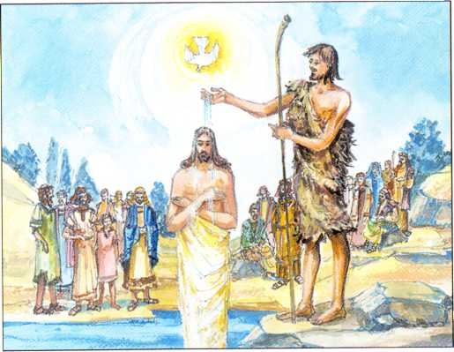
Jesu dop i Jordan är i allra högsta grad ett ljusets mysterium. När Jesus nedstiger i vattnet, den oskyldige som blivit till synd för vår skull, öppnas himlen och Faderns röst tillkännager att Jesus är hans älskade Son, och den helige Ande stiger ner över honom för att förläna honom det uppdrag som han har kommit för att utföra.

1 Fader vår, 10 Var hälsad Maria, 1 Ära vare Fadern…

LJUSETS MYSTERIER
- Jesus förvandlar vatten till vin i Kana
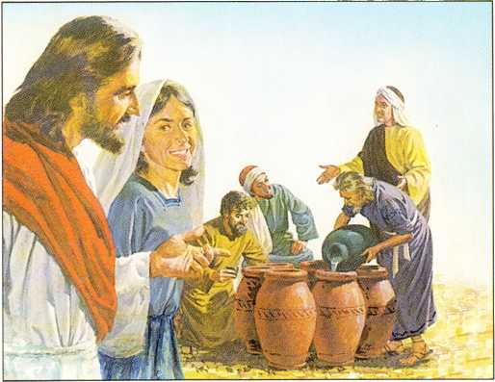

När Jesus förvandlar vatten till vin vid bröllopet i Kana, öppnas lärjungarnas hjärtan för tron, tack vare Marias ingripande, hon som är den första bland de troende. Det är genom att utföra detta första av sina tecken, som Jesus uppenbarar sin gudomliga kraft.

1 Fader vår, 10 Var hälsad Maria, 1 Ära vare Fadern…

LJUSETS MYSTERIER

3. Jesus förkunnar evangeliet om Guds rike och Omvändelsen

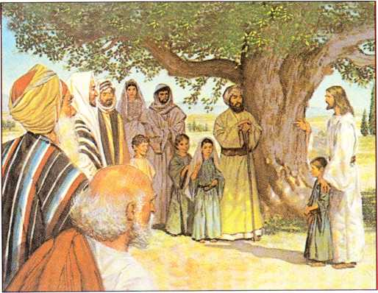

Genom sin förkunnelse om att Guds rike är nära, kallar Jesus människorna till omvändelse och förlåter alla de människors synder, vilka kommer till honom med ödmjuk tillit. Detta gudomliga barmhärtighetsverk forsätter Jesus att utföra till tidens slut, särskilt genom försoningens sakrament som han har anförtrott sin Kyrkas präster.

1 Fader vår, 10 Var hälsad Maria, 1 Ära vare Fadern…

LJUSETS MYSTERIER
4. Jesus förklaras på Tabor
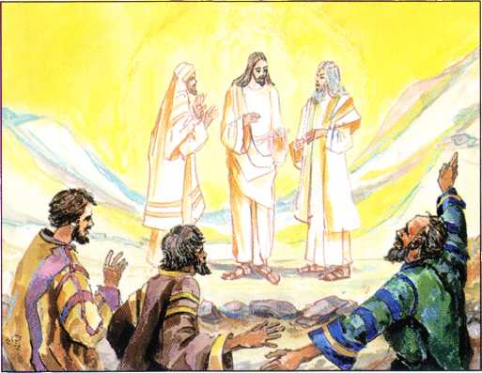
Vid Kristi förklaring på berget Tabor strålar Gudomens härlighet från Kristi ansikte då Fadern befaller de förundrade Apostlarna att lyssna till hans Son, Men förklaringen på berget förbereder också lärjungarna att kunna bevittna Jesu dödsångest och lidande, för att sedan också kunna nå uppståndelsens glädje tillsammans med honom och den av den helige Ande förvandlade livet.

1 Fader vår, 10 Var hälsad Maria, 1 Ära vare Fadern…

LJUSETS MYSTERIER
5. Jesus instiftar sin kropps och sitt blods påskmåltid
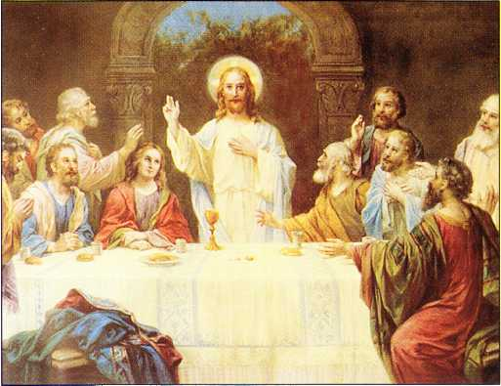

Genom instiftandet av Eukaristin, i vilken Kristus frambär sin kropp och sitt blod som mat under brödets och vinets gestalt, vittnar han ända till slutet om sin kärlek till mänskligheten, för vilkens frälsning han frambär sig själv som ett offer.

1 Fader vår, 10 Var hälsad Maria, 1 Ära vare Fadern…

SMÄRTANS MYSTERIER
1. Jesus lider dödsångest i Getsemane
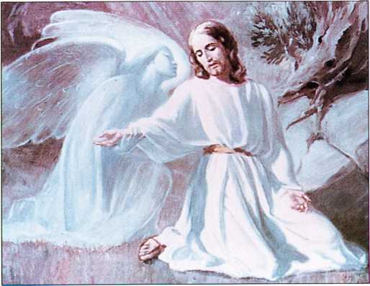

Det nya förbundets bägare som Jesus föregrep när han bjöd sina lärjungar att dricka ur den vid den Sista måltiden, tog han villigt emot ur sin Faders hand under sin dödsångest i Getsemane och blev därigenom ”lydig ända till döden”. Genom att med sin mänskliga vilja bejaka Faderns vilja, accepterar han döden som en försoningsdöd, för ”i sin egen kropp bar han våra synder upp på träpålen”.
1 Fader vår, 10 Var hälsad Maria, 1 Ära vare Fadern…

SMÄRTANS MYSTERIER
2. Jesus gisslas
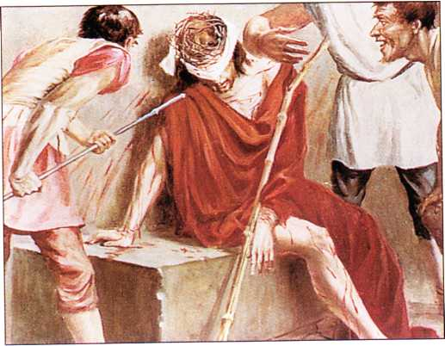

Jesus kände och älskade oss alla under sitt jordeliv, sin dödsångest och under sitt lidande och offrade sig själv för var och en av oss. Därför kan varje människa säga: ”Guds son älskade mig och utgav sig själv för mig ”. Han har älskat oss alla med ett mänskligt hjärta. På grund av detta är Jesu allraheligaste hjärta, genomborrat av våra synder och för vår frälsning skull i sanning det främsta tecknet och symbolen för denna kärlek.
Med sitt heliga hjärta älskar den gudomlige Frälsaren den Evige Fadern och alla människor utan undantag.

1 Fader vår, 10 Var hälsad Maria, 1 Ära vare Fadern…

SMÄRTANS MYSTERIER
3. Jesus törnekrönes
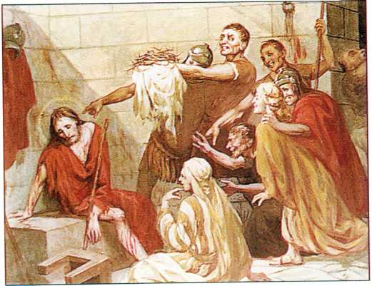

Det är i lidandet, när Kristi barmhärtighet håller på att besegra synden, som synden tydligast manifesterar sitt våld och sina många olika ansikten: otro, mördande hat, ledarnas och folkets avsky och hån, Pilatus feghet och soldaternas grymhet, Judas förräderi, Petrus förnekelse och lärjungarnas flykt. Men just under mörkrets timme, denna världens härskares timme, blir Kristi offer på ett hemlighetsfullt sätt till en aldrig sinande källa ur vilken våra synders förlåtelse väller fram.

1 Fader vår, 10 Var hälsad Maria, 1 Ära vare Fadern…

SMÄRTANS MYSTERIER
- Jesus bär sitt kors

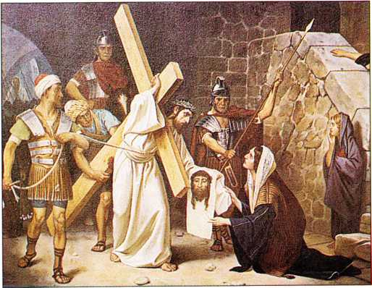
Korset är Kristi unika offer, han som är den ende “ förmedlaren mellan Gud och människor ”. Men genom att han i sin människoblivne gudomliga person har förenats med varje människa har han skänkt varje människa möjligheten att på ett mystiskt sätt delta i påskmysteriet. Därför uppmanar han sina lärjungar att ta sina kors och följa honom.

1 Fader vår, 10 Var hälsad Maria, 1 Ära vare Fadern…

SMÄRTANS MYSTERIER
5. Jesus korsfästes och överlämnar sin ande

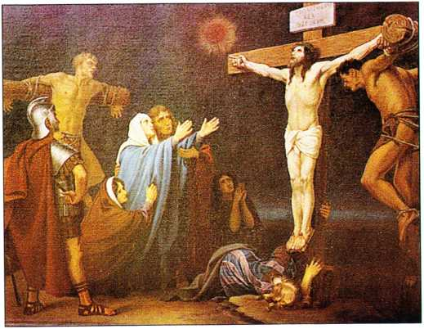

Det är i första hand ur Kristi totala självutgivelse för vår frälsnings skull som Kyrkan föds. Denna självutgivelse föregreps i instiftandet av Eukaristins sakrament och fullbordades på korset.
Kyrkans ursprung och växt symboliseras av det blod och vatten som strömmade ur Jesu öppnade sida. Liksom Eva formades ur den sovande Adams sida, föddes Kyrkan ur den döde Jesu genomborrade hjärta.

1 Fader vår, 10 Var hälsad Maria, 1 Ära vare Fadern…

HÄRLIGHETENS MYSTERIER
1. Jesus uppstår från de döda
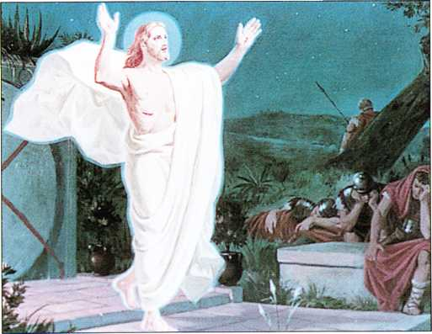

Det är Kristi uppståndelse och den uppståndne Kristus själv som är principen för, och ursprunget till vår egen framtida uppståndelse: Kristus har uppstått från de döda, som den förste av de avlidna… ”Liksom alla dör genom Adam, så skall också alla få nytt liv genom Kristus.”. I Kristus har de kristna fått smaka på den kommande tidsåldern och han har dragit deras liv in i det gudomliga livets hjärta, så att ”de som lever inte mer skall leva för sin egen skull utan för honom som dog och uppväcktes för dem.”

1 Fader vår, 10 Var hälsad Maria, 1 Ära vare Fadern…

HÄRLIGHETENS MYSTERIER
- Jesus uppfar till himlen

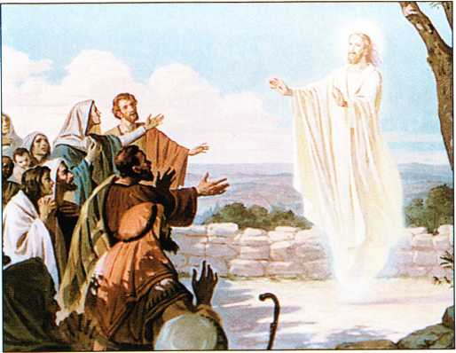

När Jesu synliga närvaro togs ifrån dem, lämnade inte Jesus sina lärjungar ensamma. Han lovade att han skulle vara kvar hos dem till tidens slut; därför sände han sin Ande till dem. Detta har resulterat i att föreningen med Jesus blivit ännu innerligare:
”Han överlämnade sin Ande till sina bröder som han kallat samman från alla folk, och gjorde dem så till sin mystiska kropp”

1 Fader vår, 10 Var hälsad Maria, 1 Ära vare Fadern…

HÄRLIGHETENS MYSTERIER
3. Jesus utgjuter sin Ande på Pingstdagen
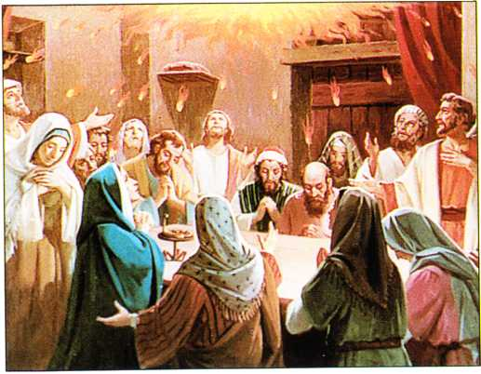

Kristi och den Helige Andes gemensamma uppdrag bringas till fulländning i Kyrkan, som är Kristi Kropp och den Helige Andes tempel. Detta gemensamma uppdrag leder de troende in i Kristi förening med Fadern i den Helige Ande. Anden förbereder människorna med hjälp av nåden, för att dra dem allt närmare Kristus. Han uppenbarar den uppståndne Herren för dem och påminner dem om Hans ord.
Han närvarandegör Kristi mysterium, i allra högsta grad i Eukaristin, för att försona dem med Gud och leda dem in i föreningen med Gud så att de ska kunna ”bära rik frukt”.

1 Fader vår, 10 Var hälsad Maria, 1 Ära vare Fadern…

HÄRLIGHETENS MYSTERIER
4. Jesus upptar sin moder Maria till himlens härlighet
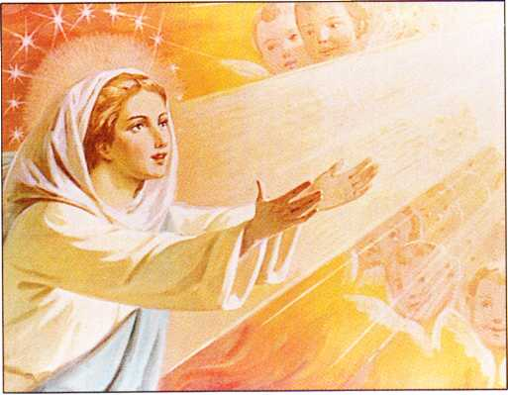

”Detta Marias moderskap i nådesordningen började med det samtycke hon gav i tro vid bebådelsen och som hon tveklöst höll fast vid under korset. När hon upptogs till himlen lämnade hon inte sitt frälsande uppdrag. Det skall fortsätta utan avbrott till dess alla utvalda fullkomnats för evigt. Genom sin mångfaldiga förbön utverkar hon för oss den eviga frälsningens gåvor.... Därför åkallas den saliga Jungfrun som förespråkerska, beskyddarinna, hjälparinna och förmedlarinna.”

1 Fader vår, 10 Var hälsad Maria, 1 Ära vare Fadern…

HÄRLIGHETENS MYSTERIER
5. Jesus kröner sin moder i himlen
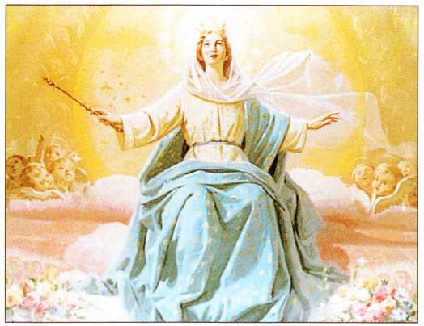

”Marias modersuppdrag gentemot människorna fördunklar eller förminskar på intet sätt denna Kristi förmedlarställning utan visar på dess kraft. …Den väller fram ur överflödet av Kristi förtjänster, den vilar på hans förmedling, den beror helt av honom, den hämtar hela sin kraft därifrån." Fadern välsignade Maria mer än alla andra skapade människor ”med all den andliga välsignelse som genom Kristus finns i himlen”
och han har utvalt henne ”före världens skapelse” till att stå helig och fläckfri inför sig i kärlek.

1 Fader vår, 10 Var hälsad Maria, 1 Ära vare Fadern…

